Chłodzenie wodne silentiumpc navis evo argb 360
Chłodzenie wodne silentiumpc navis evo argb 360 - co powinieneś o nim wiedzieć i dlaczego naszym zdaniem to produkt warty uwagi? Sprawdź w naszym artykule, zachęcamy do lektury.

Chłodzenie procesora
Dla wielu osób, które trafiły na ten artykuł oczywistym jest, iż procesor danego komputera wymaga chłodzenia. By wybrać efektywny wentylator warto sprawdzić propozycje, które pojawiają się w sklepach internetowych z elektroniką. To właśnie tam osoby odpowiedzialne za tworzenie oferty wyszukują najciekawsze modele z rynków międzynarodowych a także naszego, krajowego. Jednym z wentylatorów, na które zdecydowanie warto zwrócić uwagę jest ten, który oferuje chłodzenie wodne silentiumpc navis evo argb 360
Chłodzenie wodne silentiumpc navis evo argb 360

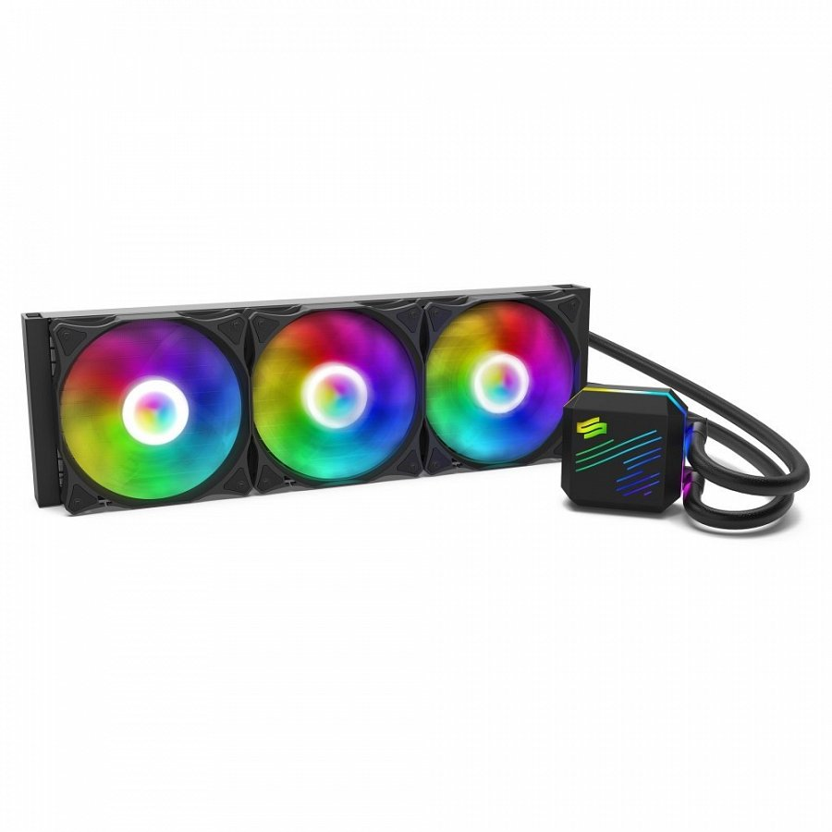

SilentiumPC Navis EVO 360 ARGB jest to model wentylatora, który oferuje chłodzenie wodne, który radzi sobie zarówno z platformami HEDT jak i AMD TR4, a maksymalne TDP. Dodatkowy plus to estetyka chłodzenia wodnego silentiumpc navis evo argb 360, które odbywa się poprzez trzy 120-milimetrowe wentylatory, które wyposażone są w unikatowe podświetlenie ARGB. Nietuzinkowa iluminacja wentylatorów, może być dowolnie programowana przez użytkownika! Oświetlenie może zostać podłączone do płyty głównie ale można również skorzystać z dołączonego do zestawu kontrolera Nano-ARGB. Chcesz znać więcej szczegółów technicznych dotyczących tego urządzenia? Warto zatem zajrzeć na stronę internetową sklepu online BlackWhite TV.

